Software Requirements Specification

for

HaSy

**Version 1.0 approved**

**Prepared by**

**Elqi Ashok (1301184158)**

**Gilang Brilians (1301184482)**

**Wira Abner Sigalingging(1301180196)**

**14 Maret 2020**

**Table of Contents**

Contents

1. Introduction 1

1.1 Purpose 1

1.2 Document Conventions 1

1.3 Intended Audience and Reading Suggestions 1

1.4 Product Scope 1

1.5 References 2

2. Overall Description 2

2.1 Product Perspective 2

2.2 Product Functions 2

2.3 User Classes and Characteristics 3

2.4 Operating Environment 3

2.5 Design and Implementation Constraints 3

3. System Features 4

3.1 System Feature 1 4

3.2 System Feature 2 4

3.3 System Feature 3 5

3.4 System Feature 4 5

4. Other Nonfunctional Requirements 6

4.1 Performance Requirements 6

4.2 Security Requirements 6

4.3 Software Quality Attributes 6

4.4 Business Rules 6

5. Other Requirements 7

**Revision History**

|  |  |  |  |
| --- | --- | --- | --- |
| **Name** | **Date** | **Reason For Changes** | **Version** |
| Usecase | - | Penambahan Usecase |  |
| Class Diagram | - | Perbaikan |  |

# Introduction

## Purpose

Seiring dengan perkembangan teknologi, penggunaan internet merupakan salah satu sebuah sarana untuk mempermudah sesuatu seperti mendapatkan informasi ataupun membeli suatu barang tanpa harus keluar untuk mencari barang tersebut. namun perkembangan teknologi saat ini masih belum dapat digunakan dengan benar dan bijak masih saja orang yang menggunakan sebuah teknologi dengan kurang baik.

Pada proyek ini kami menjadikan lingkungan sebagai sebuah permasalah utama kami yang dimana kita ketahui bahwa sekarang sudah banyak sekali sampah yang bahkan sudah membuat penampungan sampah penuh. Namun permasalah sampah ini juga dapat membawa bencana alam seperti banjir.

Karena permasalah tersebut kami ingin membuat suatu solusi dengan menggunakan teknologi atau lebih spesifiknya adalah internet, proyek yang kami beri nama HaSy yang merupakan situs jual barang online yang memasarkan sebuah produk olahan sampah untuk membantu pengrajin sampah di Indonesia atau mungkin di dunia dan juga membantu pengurangan jumlah sampah di masyarakat, salah satu contoh barang yang dijual adalah antara lain Tas, hiasan dinding , sebuah pajangan vas dan lain-lain, namun HaSy tidak hanya sebuah tempat untuk menjual sebuah saja namun kami akan menambahkan fitur pembuatan sebuah barang sesuai keinginan pelanggan yang tujuannya membantu para pengrajin.

## Document Conventions

ERD : Entity Relational Diagram

DFD : Data Flow Diagram

PSPEC : Program Specification

SKPL : Spesifikasi Kebutuhan Perangkat Lunak

## Intended Audience and Reading Suggestions

Pembuatan website ini ditujukan pada semua kalangan masyarakat yang peduli dengan lingkungan yang tidak tau tempat pembelian barang olahan sampah dan juga para pecinta seni yang ingin mengekspresikan jiwa seninya untuk dibuatkan sebuah karya menggunakan sampah masyarakat.

## Product Scope

Tujuan dari proyek HaSy sendiri adalah menjadi wadah jual beli daring yang dilakukan oleh penjual dan pembeli tanpa bertatap muka. Produk yang akan kami sediakan adalah produk handmade yang dipasok oleh supplier. Selain itu kami juga menyediakan pemesanan jasa kepada pembeli untuk mengolah barang tidak terpakai yang dimiliki oleh pembeli. Seperti sistem e-commerce pada umumnya kedepannya sistem kami akan menggunakan database yang akan menyimpan data barang, penyedia jasa dan data – data lainnya yang bersangkutan dengan produk kami. Terlebih dari semua itu kami berharap adanya HaSy sendiri akan mengurangi limbah dan berdampak baik lingkungan.

## References

-

# Overall Description

## Product Perspective

HaSy merupakan sebuah aplikasi berbasis web yang menyediakan barang olahan sampah yang dijual dalam bentuk website. Produk ini kami tidak hanya menjual sebuah barang namun juga dapat membuat perjanjian dengan pengrajin tertentu untuk membuat sebuah karya olahan sampah yang diinginkan customer. Sudah banyak sekali aplikasi berbasis web yang menjual sebuah produk tapi perbedaannya dengan proyek kami adalah barang yang dijual.

Website ini dibangun dengan menggunakan HTML,CSS,PHP,JAVASCRIPT dan mungkin saat berjalannya tahap pengembangan kami mungkin menggunakan Bahasa-bahasa pemrograman lainnya yang diperlukan.

## Product Functions

Tahap awal :

1. Customer

- Registrasi User

- Login

- Melakukan pengaturan akun

- Browse barang

- Melihat Rincian produk (nama,harga,keterangan,stok)

- Browse Jasa

- Melakukan pemesanan dan pembatalan pemesanan barang/jasa

- Melakukan pilihan jenis transaksi

- Melakukan pilihan jenis pengiriman

- Melakukan transaksi

2. Admin

- Login

- Melakukan pengaturan akun

- Menambahkan, menghapus dan mengedit barang

- Mengedit stok dari suatu barang

- Mengkonfirmasi pemesanan

- Men Konfirmasi transaksi

- Membatalkan pesanan

3. Penyedia Jasa

- Login

- Melakukan Pengaturan akun

- Menerima pesanan jasa

- Membatalkan Sebuah pesanan

## User Classes and Characteristics

Pengguna website ini adalah orang yang ingin membeli suatu produk olahan sampah secara online, target dominasi customer dari produk kami ini adalah seluruh kalangan masyarakat yang ingin memiliki suatu benda olahan.

Pengguna yang paling penting untuk produk ini yaitu komunitas atau seorang pencinta lingkungan dimana tuntutan dari diri sendiri untuk membantu menyelamatkan sampah dari lingkungan masyarakat sekitar.

## Operating Environment

Perangkat lunak pada bagian server yang dibutuhkan oleh produk ini adalah:

* Sistem operasi : Microsoft Windows 7/10

Perangkat lunak pada bagian client yang dibutuhkan oleh produk ini adalah:

* Sistem operasi : Microsoft Windows XP/7/10, MacOs,Ubuntu dan Linux
* Penjelajah situs (web browser) : Internet Explorer, Navigator, Opera, Mozilla Firefox, Google Chrome.

## Design and Implementation Constraints

HaSy menggunakan Bahasa pemrograman utama HTML dan menggunakan CSS dan Bootstrap untuk membuat tampilan dari aplikasi berbasis web ini, mungkin adapun tool tambahan untuk pembuatan dari tampilan HaSy saat proses pengembangan yang tidak dicantumkan disini.

# System Features

HaSy menyediakan beberapa fitur utama, namun sebagian besar fitur yang kami sediakan hampir sama dengan sistem e-commerce pada umumnya. Fitur utama tersebut adalah pembelian barang dan pemesanan jasa.

## System Feature 1

Pembelian Barang

3.1.1 Description and Priority

Dalam fitur ini customer dapat melakukan pembelian barang dengan terlebih dahulu melakukan registrasi dan login ke sistem. Selanjutnya customer dapat memilih barang yang tersedia selanjutnya melakukan konfirmasi pembelian barang. Pada tahap akhir customer akan melakukan pembayaran sesuai metode pembayaran yang telah disediakan dan dipilih oleh customer.

3.1.2 Stimulus/Response Sequences

Customer akan memilih barang yang tersedia. Selanjutnya customer akan diarahkan ke menu konfirmasi pemesanan barang. Jika customer setuju maka customer akan diarahkan ke menu metode pembayaran. Selanjutnya customer akan melakukan konfirmasi pembayaran dan melakukan pembayaran sesuai metode pembayaran yang telah dipilih oleh customer.

3.1.3 Functional Requirements

REQ-1: Customer tidak dapat melakukan pembelian jika terdapat transaksi yang belum diselesaikan.

## System Feature 2

Pemesanan Jasa

3.2.1 Description and Priority

Dalam fitur ini customer dapat melakukan pemesanan jasa setelah melakukan registrasi dan login ke sistem terlebih dahulu. Selanjutnya customer yang ingin melakukan pemesanan jasa harus menginformasikan jenis barang yang nantinya akan diolah oleh penyedia jasa. Selanjutnya sistem kami akan menghubungkan pihak customer dengan pihak penyedia jasa untuk melakukan transaksi. Untuk pembayaran harga akan ditetapkan oleh penyedia jasa karena tergantung dari jenis barang dan durasi yang dihabiskan oleh penyedia jasa.

3.2.2 Stimulus/Response Sequences

Customer memilih menu pemesanan jasa. Selanjutnya customer akan diminta untuk menginput data barang yang nantinya akan diolah oleh penyedia jasa. Sistem akan menampilkan detail pesanan di web. Selanjutnya penyedia jasa akan memilih pesanan yang diinginkan dan menetapkan tanggal proses pesanan.

3.2.3 Functional Requirements

REQ-1: Customer dapat melakukan pemesanan jasa jika pemesanan jasa lainnya sudah selesai.

## System Feature 3

Pembayaran Barang

* + 1. Description and Priority

Dalam fitur ini customer dapat melakukan pembayaran barang setelah melakukan login ke sistem dan telah melakukan pembelian barang. Selanjutnya customer yang ingin melakukan pembayaran barang harus melakukan konfirmasi barang yang telah dibeli terlebih dahulu. Selanjutnya sistem kami akan menampilkan konfirmasi pembayaran barang dengan beberapa metode pembayaran yang telah disediakan dan dapat dipilih oleh customer.

* + 1. Stimulus/Response Sequences

Customer memilih menu konfirmasi barang. Selanjutnya customer akan diarahkan ke menu pembayaran kemudian memilih menu pembayaran barang. Sistem akan menampilkan detail pembayaran di web. Setelah itu, customer akan mengkonfirmasi pembayaran barang dengan memilih metode pembayaran barang yang telah disediakan.

* + 1. Functional Requirements

REQ-1: Customer dapat melakukan pembayaran jika sudah melakukan konfirmasi barang.

## System Feature 4

Pembayaran Jasa

* + 1. Description and Priority

Dalam fitur ini customer dapat melakukan pembayaran jasa setelah melakukan login ke sistem dan telah melakukan pemesanan jasa. Selanjutnya customer yang ingin melakukan pembayaran jasa harus melakukan konfirmasi jasa yang telah dipesan terlebih dahulu yang nantinya akan diolah oleh penyedia jasa. Selanjutnya sistem kami akan menampilkan konfirmasi pembayaran jasa yang telah diolah oleh penyedia jasa, berupa biaya yang perlu dibayar. Untuk besarnya biaya dihitung berdasarkan dari jenis barang dan durasi yang dihabiskan oleh penyedia jasa.

* + 1. Stimulus/Response Sequences

Customer memilih menu konfirmasi jasa. Selanjutnya penyedia jasa akan menerima konfirmasi jasa dan mengolahnya. Setelah itu, sistem akan menampilkan konfirmasi pembayaran di web berupa detail biaya yang harus dibayar oleh customer berdasarkan jenis barang dan durasi yang dihabiskan oleh penyedia jasa.

* + 1. Functional Requrements

REQ-1: Penyedia jasa akan mengolah pesanan customer jika customer telah melakukan pembayaran.

# Other Nonfunctional Requirements

## Performance Requirements

HaSy menyediakan sistem pemesanan dan sistem transaksi yang cepat. Hal ini diharapkan akan memberikan kenyamanan kepada customer selama menggunakan HaSy.

## Security Requirements

HaSy sendiri akan menjamin keamanan dalam bertransaksi bagi customer. Serta kami juga menjamin keamanan data dari customer. Jadi customer tidak perlu takut akan terjadinya kehilangan data selama bertransaksi di HaSy.

## Software Quality Attributes

HaSy memberikan tampilan yang mudah dimengerti dan mudah digunakan oleh customer. Diharapkan customer tidak akan menemukan kesulitan dalam menggunakan HaSy. Kami juga menyediakan sistem pembayaran yang jelas dan cenderung sederhana.

## Business Rules

1. Customer yang melakukan transaksi harus registrasi dan login ke sistem terlebih dahulu.
2. Saat melakukan pemesanan jasa, customer harus menyelesaikan satu transaksi dahulu sebelum melakukan transaksi lainnya.
3. Barang yang dibeli customer akan dikirim setelah customer menyelesaikan proses pembayaran.
4. Pembelian barang sebelum pukul 15:00 akan dikirimkan pada hari yang sama, diluar jam tersebut akan dikirimkan pada keesokan harinya.
5. Jam kerja kurir pukul 08:00 s.d 21:00.
6. Tenggang waktu pembayaran sejak konfirmasi pembelian barang adalah 1 jam.

# Other Requirements

**Appendix A: Glossary**

*• UseCase : Sebuah teknik yang digunakan dalam pengembangan sebuah software atau sistem informasi untuk menangkap kebutuhan fungsional dari sistem yang bersangkutan  
• Functional Requirement : Kebutuhan Fungsional mendefinisikan apa yang sistem data lakukan, sistem data yang telah dilakukan akan disimpan pada database  
• Non Functional Requirement : Kebutuhan Non fungsional menentukan atribut atau kualitas secara keseluruhan dari suatu sistem*

*• DFD : metode untuk membuat rancangan sebuah sistem yang mana berorientasi pada alur data yang bergerak pada sebuah sistem nantinya  
• Aplikasi : Perangkat lunak  
• Sistem : suatu kesatuan yang terdiri komponen atau elemen yang dihubungkan bersama untuk memudahkan aliran informasi, materi atau energi untuk mencapai suatu tujuan  
• Requirement : Spesifikasi-spesifikasi yang harus ada pada sistem  
• Admin : Perencana, pengendali, dan pengorganisasi dalam sebuah sistem serta penggerak yang melaksanakannya agar mencapai tujuan yang telah ditetapkan  
• Class Diagram : Diagram yang menggambarkan kelas-kelas dalam sebuah sistem dan hubungannya antara satu dengan yang lain, serta dimasukkan pula atribut dan operasi*

**Appendix B: Analysis Models**

1. Diagram Konteks

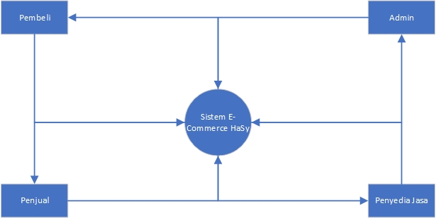

1. DFD level 1

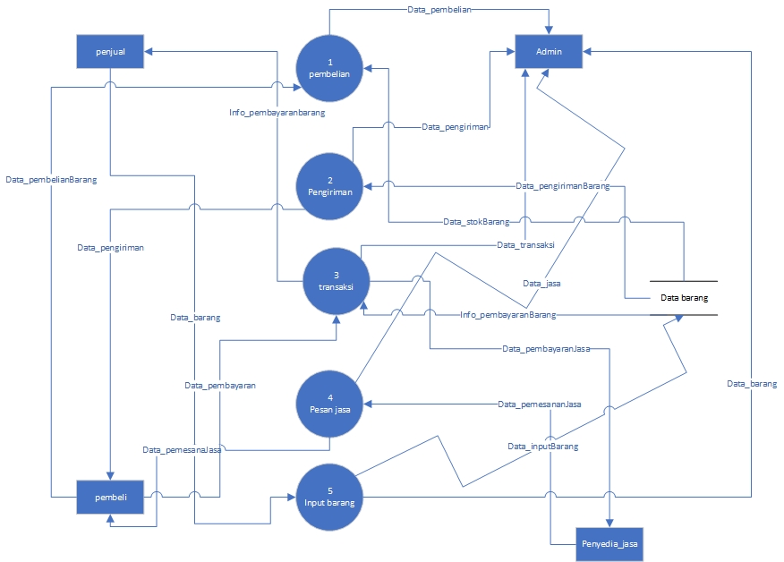

1. DFD level 2

* proses Transaksi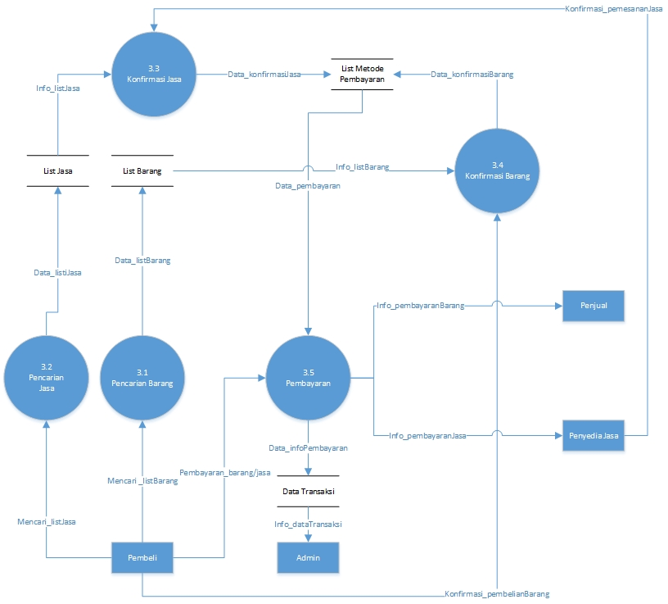
* Proses pesan jasa

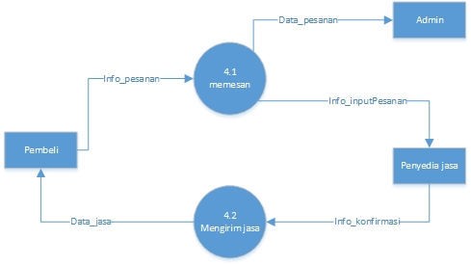

* Proses input barang

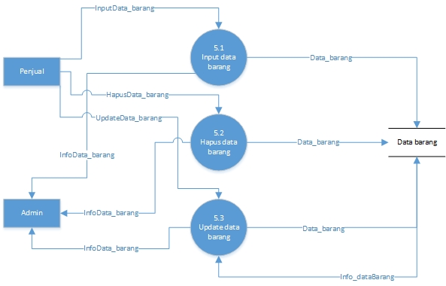

1. Pspec

|  |  |
| --- | --- |
| Proses | Keterangan |
| No.Proses | 3.1 |
| Nama Proses | Pencarian Barang |
| Source | Pembeli |
| Input | Mencari_listBarang |
| Output | Data_lisTBarang |
| Destination | List Barang (Data Store) |
| Logika Proses | 1. Pembeli mencari barang yang ingin dibeli  2. Sistem menampilkan list barang yang tersedia  3. Pembeli memilih barang yang tersedia  4. Barang yang dipilih akan disimpan di List Barang (Data Store) |

|  |  |
| --- | --- |
| Proses | Keterangan |
| No.Proses | 3.2 |
| Nama Proses | Pencarian Jasa |
| Source | Pembeli |
| Input | Mencari_listJasa |
| Output | Data_listJasa |
| Destination | List Jasa (Data Store) |
| Logika Proses | 1. Pembeli akan mencari jasa yang ingin dipesan  2. Sistem menampilkan jasa yang tersedia  3. Pembeli memilih jasa yang diinginkan |

|  |  |
| --- | --- |
| Proses | Keterangan |
| No.Proses | 3.2 |
| Nama Proses | Pencarian Jasa |
| Source | Pembeli |
| Input | Mencari_listJasa |
| Output | Data_listJasa |
| Destination | List Jasa (Data Store) |
| Logika Proses | 1. Pembeli akan mencari jasa yang ingin dipesan  2. Sistem menampilkan jasa yang tersedia  3. Pembeli memilih jasa yang diinginkan |

|  |  |
| --- | --- |
| Proses | Keterangan |
| No.Proses | 3.3 |
| Nama Proses | Konfirmasi Jasa |
| Source | List Jasa, Penyedia Jasa |
| Input | Konfirmasi_pemesananJasa |
| Output | Data_konfirmasiJasa |
| Destination | List Metode Pembayaran (Data Store) |
| Logika Proses | 1. Jasa yang dipilih pembeli akan disampaikan kepada penyedia jasa  2. Penyedia jasa mengkonfirmasi jasa  3. Jika penyedia jasa mengkonfirmasi jasa yang dipilih pembeli, pembeli akan ditujukan ke Metode Pembayaran |

|  |  |
| --- | --- |
| Proses | Keterangan |
| No.Proses | 3.4 |
| Nama Proses | Konfirmasi Barang |
| Source | List Barang, Pembeli |
| Input | Info_listBarang, Konfirmasi_pembelianBarang |
| Output | Data_konfirmasiBarang |
| Destination | List Metode Pembayaran (Data Store) |
| Logika Proses | 1. Pembeli melakukan konfirmasi terhadap barang yang dipilih  2. Jika konfirmasi sukses maka pembeli ditujukan ke menu metode pembayaran |

* Proses Pesan Jasa

|  |  |
| --- | --- |
| Proses | Keterangan |
| No.Proses | 4.1 |
| Nama Proses | Memesan |
| Source | Pembeli |
| Input | info_pesanan |
| Output | Data pesanan, info_Inputpesanan |
| Destination | Admin, Penyedia jasa |
| Logika Proses | 1. Pembeli memasukan atau menginputkan data pesan jasa.  2. Sistem akan mengirim info pesanan ke penyedia jasa yang tersedia.  3. Sistem Mengirim data pesanan ke admin. |

|  |  |
| --- | --- |
| Proses | Keterangan |
| No.Proses | 4.2 |
| Nama Proses | Mengirim Jasa |
| Source | Penyedia jasa |
| Input | Info_konfimasi |
| Output | Data_jasa |
| Destination | Pembeli |
| Logika Proses | 1. Bila pesanan sudah dikonfirmasi penyedia jasa sistem akan membuat pemberitahuan ke pelanggan.  2. Sistem akan mengirim data penyedia jasa yang sudah mengkonfirmasi pesanan ke pelanggan atau pembeli. |

s

* Proses Input Barang

|  |  |
| --- | --- |
| Proses | Keterangan |
| No.Proses | 5.1 |
| Nama Proses | Input Data Barang |
| Source | Penjual |
| Input | InputData_barang |
| Output | InfoData_barang, data_barang |
| Destination | Admin, Data barang (data store) |
| Logika Proses | 1. Penjual menginputkan data barang  2. Sistem Mengirim data ke data base data barang  3. Sistem Mengirim data ke admin  4. data barang yang baru akan muncul di web |

|  |  |
| --- | --- |
| Proses | Keterangan |
| No.Proses | 5.2 |
| Nama Proses | Hapus data barang |
| Source | Penjual |
| Input | hapusData_barang |
| Output | InfoData_barang, data_barang |
| Destination | Admin, Data barang (data store) |
| Logika Proses | 1. Penjual menghapus data barang yang sudah ada sebelumnya  2. Sistem akan mengirim data ke data store untuk data tersebut di hapus  3. Sistem Mengirim data baru tentang data yang sudah di hapus ke admin |

|  |  |
| --- | --- |
| Proses | Keterangan |
| No.Proses | 5.3 |
| Nama Proses | Update data barang |
| Source | Penjual |
| Input | UpdateData_barang, Info_dataBarang |
| Output | InfoData_barang, data_barang |
| Destination | Admin, Data barang (data store) |
| Logika Proses | 1. Penjual akan memperbaiki data yang sudah diinputkan sebelumnya  2.sistem mengirim data yang sudah di perbarui ke data store untuk data tersebut diperbarui  3. Sistem Mengirim data baru tentang data yang sudah di hapus ke admin |

1. Usecase 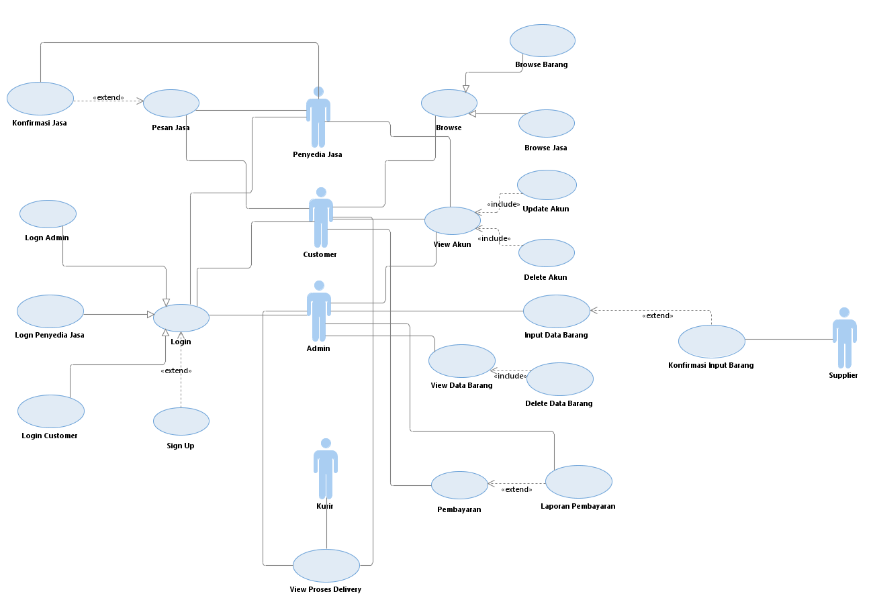
2. Usecase Scenario

Use case scenario        : View Data Barang

Nama Use case            : View Data Barang

Actor                               : Admin

Pre-Condition                : Actor ingin mengecek data barang pada sistem.

Post-Condition              : Actor berhasil mengecek data barang pada sistem.

Deskripsi                         : Actor mengecek barang pada system dan login pada system.

|  |  |
| --- | --- |
| Admin | System |
| 1.Actor membuka menu data barang |  |
|  | 2.System menampilkan menu cek data barang. |
| 3. Actor menyelesaikan pengecekan data barang. |  |

Use case scenario        : Delete Data Barang

Nama Use case            : Delete Data Barang

Actor                               : Admin

Pre-Condition                : Actor ingin menghapus data barang pada sistem

Post-Condition              : Actor berhasil melakukan penghapusan data barang pada sistem

Deskripsi                         : Actor menghapus data barang dengan terlebih dahulu login ke system.

|  |  |
| --- | --- |
| Admin | System |
| 1. Actor membuka menu delete barang |  |
|  | 2.System menampilkan menu delete data barang. |
| 3. Actor memilih data barang mana yang nantinya akan dihapus |  |
|  | 4. Sistem menampilkan pop konfirmasi penghapusan data  barang. Jika setuju system akan menampilkan data barang tanpa data barang yang sudah dihapus sebelumnya. Jika tidak maka system akan menampilkan menu delete barang. |
| 5. Actor menyelesaikan delete data barang yang diinginkan. |  |

Use case scenario        : Login

Nama Use case            : Login

Actor                               : Admin, Penyedia Jasa, Customer

Pre-Condition                : Actor ingin login ke sistem.

Post-Condition              : Actor berhasil login ke sistem.

Deskripsi                         : Actor melakukan login ke dalam sistem.

|  |  |
| --- | --- |
| Customer | System |
| 1.Actor memilih menu login |  |
|  | 2.System menampilkan menu login |
| 3.Actor mengisi username dan password lalu mengklik tombol login |  |
|  | 4. Sistem memeriksa username dan password. Jika valid maka akan diarahkan ke halaman utama, jika tidak sistem akan menampilkan perintah pengecekan ulang username dan password. |

Use case scenario        : View Akun

Nama Use case            : View Akun

Actor                               : Penyedia Jasa, Admin, Customer

Pre-Condition                : Actor ingin melihat informasi akun mereka.

Post-Condition              : Actor berhasil melihat informasi akun.

Deskripsi                         : Actor melihat informasi akun dengan terlebih dahulu login ke sistem.

|  |  |
| --- | --- |
| Actor | System |
| 1.Actor memilih menu view akun. |  |
|  | 2.System menampilkan informasi akun actor |
| 3.Actor view informasi akun mereka |  |

Use case scenario : Browse

 Use case scenario        : Browse  jasa

Nama Use case            : Browse jasa

Actor                               : Customer

Pre-Condition                : Actor ingin melihat atau mencari suatu jasa yang ingin dicari.

Post-Condition              : Actor menemukan informasi jasa yang ingin di pesan.

Deskripsi                         : Actor melihat informasi tentang suatu jasa.

|  |  |
| --- | --- |
| Customer | System |
| 1.Actor memilih menu beranda browse jasa. |  |
|  | 2.System menampilkan menu dari browse jasa |
| 3.Actor menginputkan data jasa yang ingin dicari | 4. System menampilkan hasil pencarian jasa sesuai input customer. Jika data tidak tersedia maka sistem menampilkan pemberitahuan jasa tidak tersedia. Jika jasa ditemukan maka sistem menampilkan data sesuai input customer. |
| 5. Memilih penyedia jasa yang diinginkan dari list hasil pencarian. |  |
|  | 6. Menampilkan data penyedia jasa yang dipilih |

 Use case scenario        : Browse  Barang

Nama Use case            : Browse Barang

Actor                               : Customer

Pre-Condition                : Actor ingin melihat atau mencari suatu barang yang ingin dicari.

Post-Condition              : Actor menemukan informasi barang yang ingin di pesan.

Deskripsi                         : Actor melihat informasi tentang suatu barang.

|  |  |
| --- | --- |
| Customer | System |
| 1.Actor memilih menu beranda browse barang. |  |
|  | 2.System menampilkan menu dari browse barang |
| 3.Actor menginput data barang yang ingin dicari | 4. System menampilkan list pencarian barang input customer. Jika data tidak tersedia maka sistem menampilkan pemberitahuan barang tidak tersedia. Jika barang ditemukan maka sistem menampilkan data sesuai input customer. |
| 5. Memilih barang yang diinginkan dari list hasil pencarian. |  |
|  | 6. Menampilkan data barang yang dipilih |

Use case scenario        : Update Akun

Nama Use case            : Update Akun

Actor                               : Admin, Penyedia Jasa, Customer

Pre-Condition                : Actor ingin mengupdate data akun.

Post-Condition              : Actor berhasil mengupdate data akun.

Deskripsi                         : Actor melakukan update data akun.

|  |  |
| --- | --- |
| Customer | System |
| 1. Actor mengklik tombol update akun |  |
|  | 2. System menampilkan menu update akun |
| 3. Actor menginputkan data akun yang baru |  |
|  | 4. Jika berhasil system akan mengirimkan data baru pada database /bila gagal kembali pada menu update akun dan munculkan pop-up keterangan gagal |
|  | 5. system akan menampilkan sebuah pop-up bahwa data berhasil di perbarui atau update. |
|  | 6. system akan mengambil data yang baru saja di update untuk ditampikan pada menu view akun. |

Use case scenario        : Input Data Barang

Nama Use case            : Input Data Barang

Actor                               : Admin

Pre-Condition                : Actor ingin menginputkan data barang.

Post-Condition              : Actor berhasil menginputkan data barang.

Deskripsi                         : Actor melakukan input data barang.

|  |  |
| --- | --- |
| Admin | System |
| 1.  Actor memilih menu input data barang |  |
|  | 2.System menampilkan menu input data barang |
| 3. Actor menginputkan data barang dan mengupload foto dari barang tersebut |  |
|  | 4. system akan melakukan pengecekan apakah ada barang serupa. |
|  | 5. bila barang belum terdaftar system akan memasukan data baru tersebut ke dalam database bila gagal maka akan muncul pop-up gagal dan actor akan kembali menuju tampilah input data barang |
|  | 6. setelah data dimasukan dalam database system akan memunculkan pop-up bahwa penambahan berhasil |
|  | 7. System menampilkan data baru pada laman view data barang. |

Use case scenario         : Pembayaran

Nama Use case            : Pembayaran

Actor                                 : Customer

Pre-Condition                : Actor ingin melakukan pembayaran barang atau jasa.

Post-Condition              : Actor berhasil melakukan pembayaran barang atau jasa.

Deskripsi                          : Actor melakukan pembayaran barang atau jasa.

|  |  |
| --- | --- |
| Customer | System |
| 1.  Actor memilih menu pembayaran |  |
|  | 2.System menampilkan menu pembayaran |
| 3.  Actor memilih metode pembayaran. | 4. Sistem akan menampilkan informasi sesuai metode pembayaran yang dipilih oleh actor. |
| 5. Actor menginputkan data yang dibutuhkan. |  |
|  | 5. System menampilkan konfirmasi pembayaran. Jika setuju maka system menampilkan kode pembayaran dan detail pembayaran barang / jasa. Jika tidak maka system akan menampilkan kembali halaman checkout |

1. Class Diagram

